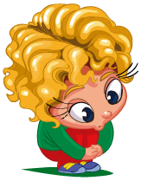 | NATURALES  GRADO 1 - GUÍA 2 - LECCIÓN 5  «Actividades de evidencia »  ---------------------------------------------------------  NOMBRE:

INTRODUCCIÓN
 |  | Las siguientes actividades te permiten poner en práctica los conocimientos adquiridos sobre la lección 5.  Al finalizar, debes enviar las evidencias por la herramienta Actividades > Naturales > Guía 1 > lección 5.  Recuerda que de tener alguna inquietud puedes comunicarte con tu facilitador por Skype o enviarle un correo electrónico por medio de la plataforma.

 | ACTIVIDAD 1

Instrucción: completa el cuadro, escribe las características o propiedades de los objetos.

OBJETO | TAMAÑO | COLOR | PESO | TEXTURA | FORMA
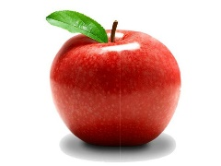

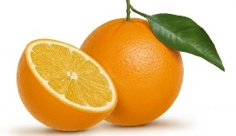
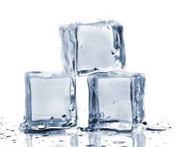
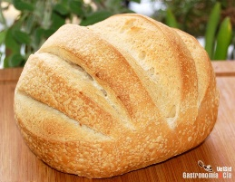


ACTIVIDAD 2

Instrucción: busca imágenes de los sentidos con los que percibimos las propiedades de los objetos anteriores.

ACTIVIDAD 3

Instrucción: Observa los elementos del cuadro y completa:

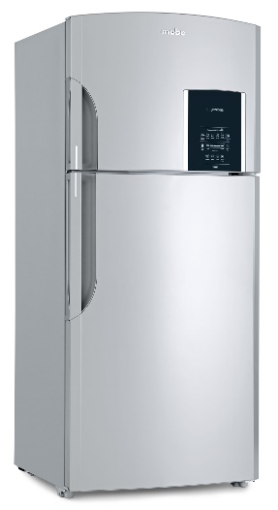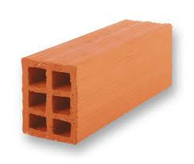

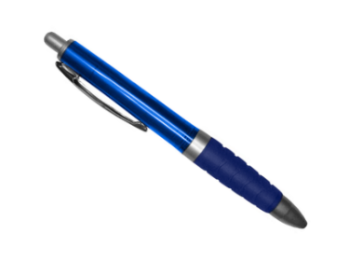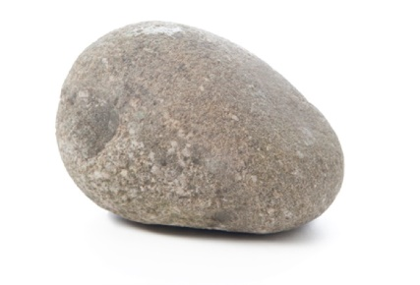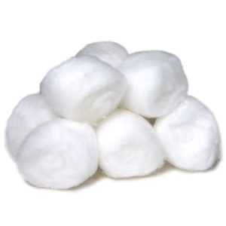

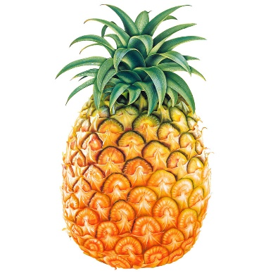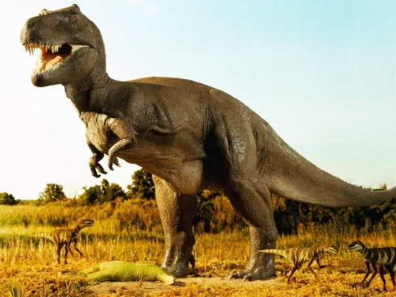
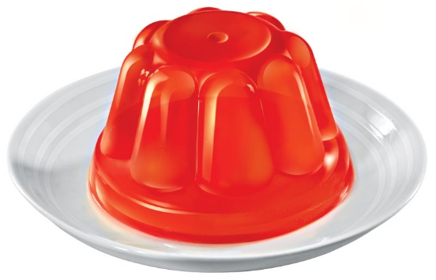

- La pierda es más que la
- El dinosaurio es más que el
- La pluma es más que el
- La piña es más que el
- La nevera es más que la
- El algodón es menos que la
- La gelatina es más que la

- Que características comunes encuentras en los elementos:

ACTIVIDAD 4

Instrucción: completo el siguiente cuadro.
Objeto | Sentido | Propiedades
Balón de fútbol
Piña
Medio limón
Un plato con gelatina | Visión – gusto – tacto | Color  Sabor  Blando
Una planta

ACTIVIDAD 5

Instrucción: busca en internet objetos según las características que se te piden.
Un objeto pesado
Un objeto liviano
Un objeto suave
Un objeto grande
Un objeto áspero
Un objeto duro

